Сделаем с детьми объемные нарциссы в корзине.
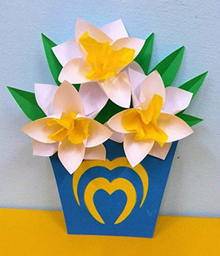
Чтобы смастерить своими руками такие нарциссы, возмьмем следующее:
- белую бумагу, цветную бумагу;
- картон желтого цвета;
- салфетки желтые;
- ножницы,
- карандаш,
- клей.
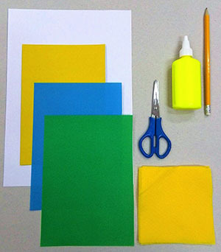
Посмотрите также, как делать объемные цветы в подарок маме. Нарциссы будем выполнять примерно тем же способом.
Соцветия нарциссов состоят из белых лепестков и желтого (белого) пестика.
Лепестки будем делать простым интересным способом.
Разрезаем белую бумагу на крупные квадраты со сторонами по 5 - 6 см. Каждый из квадратов будет пышными лепестками.
Берем квадраты и делаем "насечки", разрезая, почти до середины. Это будет четырехлистник. Чтобы живо показать лепесточки, накручиваем на карандаш каждый из квадратиков с боков, - видимость, как загнуты лепестки, словно у настоящих цветов.
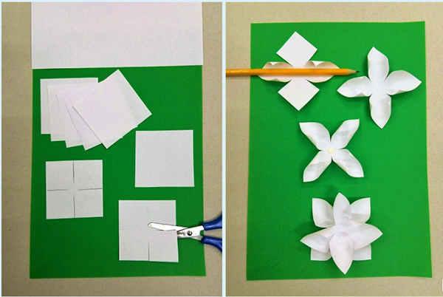
Для каждого из нарциссов для цветка сформируем соцветие, положив один четырехлистник поверх другого, перекрутив, чтобы лепестки одной заготовки не совпадали с лепестками другой заготовки - крест-накрест.
Чтобы сделать желтые пестики, вырезаем из салфетки квадратики. Посередине каждой квадратной заготовки устанавливаем карандаш и, придерживая, закручиваем салфетку вокруг карандаша, как для аппликации в технике торцевания.
Каждый из "пестиков" приклеиваем к белой заготовке.
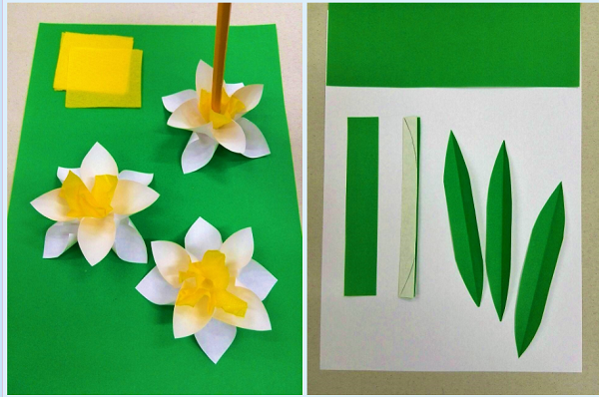
Делаем листья для нарциссов следующим образом. Из зеленой бумаги вырезаем полосочки с шириной по 2,5 см. Каждую из полос сгибаем пополам и по краям, с каждой стороны, срезаем полукругло кусочки, как на изображении.
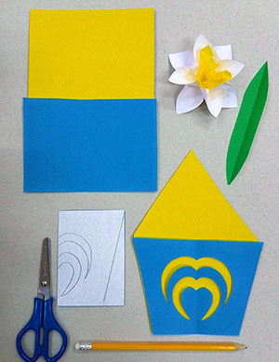
Теперь сделаем горшок и соберем все части воедино.
Для горшочка берем картон желтого цвета и синюю цветную бумагу, в два раза меньше размером, чем карон.
Каждую синюю бумагу складываем пополам, цветной стороной вовнутрь. Снаружи делаем пометки для надреза: рисуем дугообразные линии, как для полусердца - смотрите на картинке.
Узор вырезаем ножницами. По бокам отрезаем часть синей бумаги, чтобы показать скошенную сторону горшочка.
Синюю бумагу приклеиваем к желтому картону. С двух сторон по бокам отрезаем картон так же, как у синей бумаги, чтобы они совпали. У картона верхнюю часть срезаем уголком, как вершину треугольника или верхнюю часть конверта.
На верхнюю срезанную конвертиком часть картона накладываем цветы и приклеиваем аппликацию, там же приклеиваем листочки.
Вот, нарциссы в горшочке своими руками готовы!

